
全球领先的专业暖通空调展
The Leading HVAC Expo in the World

第十一届中国国际供热、通风及空调产品与技术博览会
The 11th China International Heating, Ventilation & Air Conditioning Expo
时 间：2011年3月3-5日
地 点：北京·中国国际展览中心（老国展）
（1A、1B、2、3、4、5、6、7、8号馆）

同期举办： 第八届中国国际采暖散热器及配套产品展览会
第六届中国（北京）国际地面采暖系统产品与设备展览会
第二届中国国际生活热水及净水设备与技术展览会
第七届中国国际空调、通风及热泵产品与技术展览会
主办单位： 中国国际贸易促进委员会建设行业分会
中国建筑学会暖通空调分会
中国建筑金属结构协会采暖散热器委员会
中国建筑金属结构协会给水排水设备分会
中国建筑金属结构协会地面供暖委员会
中国城市燃气学会应用专业委员会分户燃气供暖分会
北京市建设工程物资协会地板采暖分会
中国能源研究会地热专业委员会
中国建筑装饰协会
中国国际展览中心集团公司
特别协办： 国际地源热泵协会中国地区委员会
中国计量协会热能表工作委员会
战略合作伙伴：暖通空调传媒机构
《中国房地产报》
网络支持媒体：巴巴传媒
中国分户燃气供暖网
中国建筑装饰协会网
搜房装修家居网
承办单位：北京中装泰格尔展览有限公司
大会网址：www.cihe-hvac.com

一、前 言
第十一届中国国际供热、通风及空调产品与技术博览会（简称“CIHE & HVAC 2011中国国际暖通空调博览会”）将于2011年3月3-5日在北京•中国国际展览中心(老国展)举办，本届展会将首次启用国展10个展厅，面积将达4.2万平方米，展会规模及品质将进一步得到提升。
自从2001年始创以来，“CIHE & HVAC中国国际暖通空调博览会”历经十届，始终致力于为暖通空调领域高新技术、节能舒适产品打造一个全方位、高层次、高效率的推广平台，是全方位诠释最热门产品、最尖端技术和最前沿趋势的最佳贸易平台。为全行业提供高端专业服务，以专业的精神和规范的国际化运作为全行业所称道，其实体的展贸效果以及其展会的品牌化、国际化、专业化水平被国际知名企业所认可，同时也被行业人士广泛誉为“全球领先的专业暖通空调展”。
“CIHE & HVAC中国国际暖通空调博览会”的国际合作伙伴遍布世界各地，同国外众多行业协会积极合作，协助招商，亦与国内外专业媒体保持着良好的合作关系，宣传网络覆盖全球，展会信息遍布世界各地，使展览会的知名度和影响力与日俱增。历届展会厂商云集，精品荟萃。来自全球众多国家和地区的超过三万人的专业观众及贸易人士参与“CIHE & HVAC中国国际暖通空调博览会”，前来展示产品技术、采购设备、寻求合作及交流最新技术信息。
CIHE & HVAC 2011经过10年磨砺，已成为国内暖通空调行业第一大展会。会务组在提升展会各项服务水平的同时，将其重点打造成品质化、国际化的行业盛会。会期将推出更多精彩活动，值得期待！

二、展品大类
- 供热、采暖设备展区
节能减排示范产品与技术；节能供热新技术与设备；锅炉、壁挂炉、燃烧器及配件；采暖散热器及配件；电采暖设备与技术；地面采暖系统与技术；节能楼宇控制系统、热计量、温控设备与技术；换热器、工业热能技术与设备
- 太阳能建筑一体化及新能源展区
太阳能热水器、太阳能采暖系统；太阳能建筑一体化工程成果展示及各类新能源节能技术产品等；生物质能、地热能等新能源利用设备与技术
- 燃气技术与设备展区
燃气锅炉、燃气供热（水）设备、各类燃气用具及零配件等；燃气采暖技术设备、燃气中央空调；地下管线探测、检测、泄漏监测技术设备；燃气输配系统新技术及维护管理技术设备、燃气应用技术；其它与城市燃气有关的技术、设备
- 室内环境、空调、通风设备展区：
空调机组、空调器及配件；制冷设备及配件；室内环境、空气处理系统；地源热泵空调系统；通风设备及配件
- 暖通泵、阀、给排水设备展区：
泵、阀及给排水管道；给排水、暖通水处理系统；新型节水设备与技术

三、收费标准及展位规格
- 国内企业：标准展位（9 m²）：9800元 室内光地（36 m²起）：1080元/ m²
- 合资企业：标准展位（9 m²）：11800元 室内光地（36 m²起）：1280元/ m²
- 外资企业：标准展位（9 m²）： $3000 室内光地（36 m²起）：$300/ m²
标准展位包括：搭建好的展台、地毯、一张洽谈桌、两把椅子、两盏照明灯、一个电源插座（220V生活用电）、会场保安、会场清洁等。（注：特装展位自行负担施工管理费和电费）。

四、展会宣传与相关广告
- 展览会宣传计划及展馆现场、会刊广告等服务项目详细资料备索！
- 封面：22000元人民币 封二：20000元人民币
- 扉页：18000元人民币 封三：20000元人民币
- 封底：22000元人民币 内插页：8000元人民币（彩色） 4500元人民币（黑白）
- 门票：背面为企业广告，印刷二十万张，每五万张为一组，价格为三万元人民币。
- 手提袋：以五千个为单位，价格为五万元人民币。
- 参观证胸牌：以1万个为单位，价格为三万元人民币。
- 吊绳：以1万个为单位，价格为10000元人民币。
- 参展证胸牌：独家冠名，价格为10000元人民币。

五、展期活动丰富多彩
- “CHC2011第三届中国供热大会”；
- 2011房地产建筑节能部品采购洽谈会；
- 中国采暖散热器行业20强及其它评优评选活动；
- 2011中国分户供暖创新产品与技术交流会；
- 中国地暖行业20强评选活动及第三届中日韩地暖产业发展论坛暨2010年度地暖行业表彰大会；
- 2011主流媒体VIP会员参观团；
- 2011年中国热泵空调系统特色设计及应用实例交流会。
注：会期活动详情，请咨询会务组。
六、选择参加CIHE & HVAC 2011的理由
- 商务＋价值＋切实回报＝CIHE & HVAC 2011
- 全面＋专业＋高规格＝CIHE & HVAC 2011
- 对话＋交流＋合作＝CIHE & HVAC 2011
- 专业＋专家＋管理者＝CIHE & HVAC 2011
七、展会数据统计
  - CIHE&HVAC 2010展会各项数据：
 | 海 外 | 国 内 | 总 数
展出面积 | 12.509㎡ | 23.491㎡ | 36，000 m²
展商数量 | 187家 | 396家 | 583家
观众数量 | 3，056人次 | 34，197人次 | 37，253人次

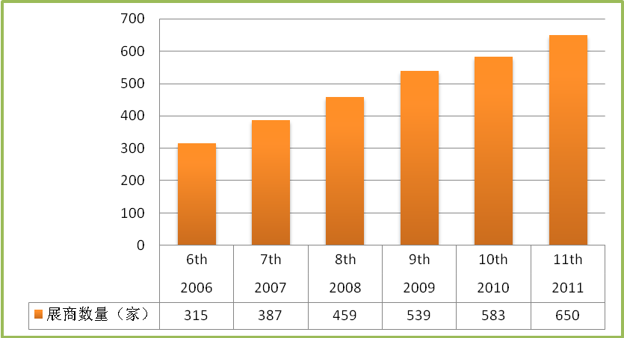
- 历届展商数量

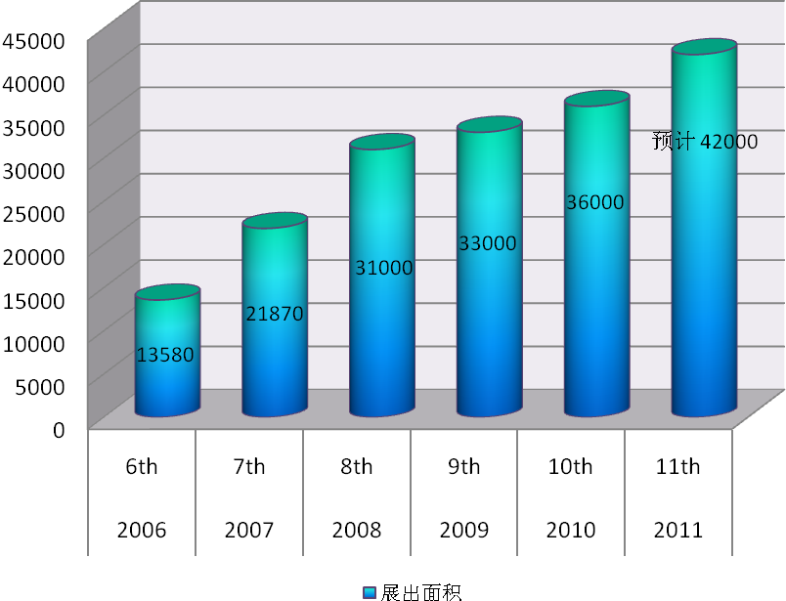
- 历届展会规模 （平方米）
八、参展申请程序
- 申请单位请用正楷字填写完参展申请表并签字盖章后传真至会务组，并于一周内支付参展费的50%作为定金，余款在2010年12月1日前付清。
- 申请单位电汇参展费，请将电汇凭证传真至大会会务组，会务组将于开展前两个月寄发《参展商手册》。参展单位在展会期间，参展商只能宣传或展出报名申请表中登记的企业单位的产品。
参 展 申 请 表
本单位愿意参加“CIHE&HVAC2011第十一届中国国际供热、通风及空调产品与技术博览会”
单位名称 | 中文∶
单位名称 | 英文：
地 址
负责人 |  | 联 系 人 |  |  |  | 职 务
电 话 |  | 传 真 |  |  |  | 邮 编
E-mail |  | 网 址
参展产品 |  | 希望参观人群
展位号 |  |  | 光 地 |  | ( ) M×( ) M 共 M²
参展企业简介 (200字以内，可另附英文)：

将简介及公司LOGO标识发送至电子信箱：CIHE-HVAC@163.com

参展单位盖章
年 月 日
接受主办单位的安排和遵守场馆的有关规定

此表用于刊登会刊和楣板制作，请打印或用正楷填写，会务组有权根据产品和技术分类调整展位。

请参展单位填写好参展申请表并及时传真至会务组
收款单位：北京中装泰格尔展览有限公司
开户银行：北京银行新源支行
帐 号：01090510800120109111516
地 址：北京市朝阳区北三环东路六号中国国际展览中心一号馆四层380室（100028）
电 话：010-84600666/67/68 传 真：010-84600669
联 系 人：

